撕贴画：狮子的头发
人物：高毅恒 | 时间：2016/11/4 | 地点：新龙园区小四班教室 | 记录者：朱俊兰
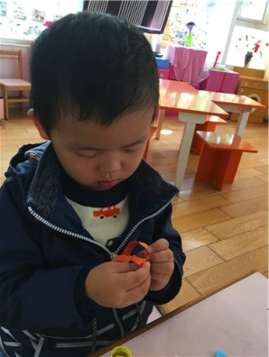
【注意】:今天，你和其他小朋友一起参与了撕贴画：狮子的头发。你非常专注的拿起篓子的彩色纸条，食指、拇指轻轻捏一捏开始撕纸条，很快的你撕出了很多常常的长条，你高兴的说：“看，我撕了好多的头发。”我说：“恒恒真棒，快把这些头发给狮子妈妈粘上吧！”你开心得点点头。

接着，你拿起胶棒，轻轻打开胶棒，由于太想快点粘头发了，你一下子把胶棒旋出来很长一段，我看到了，小声提醒道：“恒恒，胶棒太长了，会粘不好哦。”你听了赶紧把胶棒旋进去了一部分，“这样好了吧!”你看了看我说，“可以，开始动手吧！”我鼓励道，你一手拿着胶棒一手拿着长长的头发，轻轻将胶粘到头发的一端，这样就可以粘到纸上了。

很快你的狮子有了一些头发，你耐心的一根一根往上粘，每一根头发都经过你小心翼翼的粘贴和检查，不一会儿一圈的头发都站好了，你欣慰的看了看自己的作品，露出了开心的笑容。
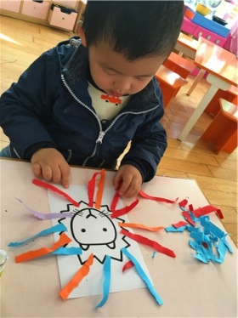

这就是你今天的作品——狮子的头发，值得记录下来！
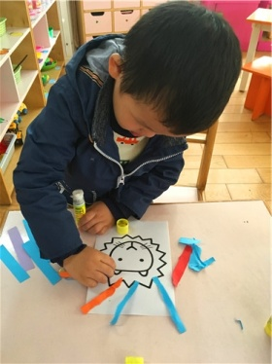

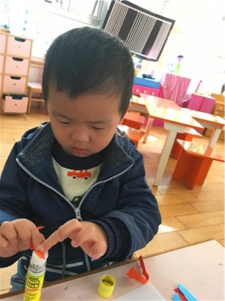
【识别】
恒恒，平时的你虽然有点活泼好动，但是对于你喜欢的动手操作活动，你却非常的专注，在操作的过程中，你会出现错误，但是在老师的提醒下，你能及时调整，说明你是一个认真学习，知错就改的孩子，你在活动中的那股专注劲值得我们学习，你完全沉浸在自己的世界里，不被外景所干扰，最后完成了狮子的作品，你才开始走出那个专注的世界。
【回应】
你的脑海中已经有先观察再操作的概念了！而且，你能够根据提醒不断的调整自己的作品，你学会虚心的学习，知道做事需要耐心，接下来的日子，朱老师将会在活动区里投放更多撕贴画，为你的动手能力提出新的挑战，加油吧恒恒!

